Перечень информационных источников

«Моя школа в online» это бесплатная общедоступная платформа, содержащая понятные и проверенные учебные материалы для самостоятельного обучения школьников 1–11-х классов на дому. Материалы разработаны на базе учебников, входящих в федеральный перечень, и соответствуют общеобразовательной программе. Учебные материалы для учеников с 9-го по 11-й класс рассчитаны на базовый и углублённый уровни обучения: базовый – это освоение учебного плана четвёртой четверти и подготовка к обязательным экзаменам, углублённый – подготовка к экзаменам по выбору. Платформа позволяет проходить учебную программу, не имея доступа к высокоскоростному интернету. Необходимые ресурсы могут быть сохранены на устройствах: компьютере, планшете, телефоне. Материалы по всем базовым предметам учебного плана для всех классов будут размещены на платформе поэтапно до 23 апреля. Платформа будет пополняться материалами в понедельник каждой из семи недель четвёртой четверти.

Оnline-марафон «Домашний час», расписание ежедневно на сайте Министерства просвещения РФ

Министерство просвещения рекомендует
Дополнительное образование

 | Просветительский проект, посвященный культуре России
 | Проект «Россия – Моя история»
 | Космос для детей
 | Образовательные сервисы в экосистеме Mail.ru Group
 | Школа программирования «Алгоритмика»
 | Онлайн-университет Skillbox
 | ПостНаука
 | Лекториум
 | Открытое образование
 | Основы программирования для младших школьников
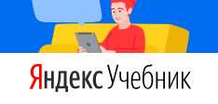 | ЯндексУчебник
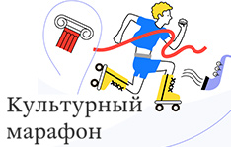 | Культурный марафон
 | Единый национальный портал дополнительного образования детей
 | Культура России – музеи, театры, литература, кино онлайн
 | Музейная Москва онлайн
 | РуЛит.РФ – читаем и слушаем мировую литературу
 | Культурный код: произведения для школьников – кино, литература, музыка, театр
 | Новости культуры, литературные статьи, электронные книги
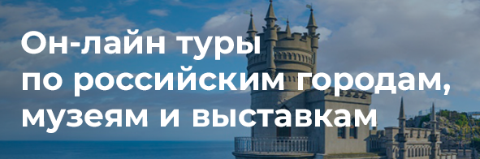
Онлайн-туры по российским городам, музеям, выставкам

 | Фильмы, записи музыкальных концертов и театральных постановок
 | Виртуальный визит в Эрмитаж
 | Виртуальные выставки в Третьяковской галерее
 | Русский музей в онлайн
 | Музей железных дорог
 | Музей мирового океана
 | Музей-панорама «Бородинская битва»
 | Музей-заповедник «Сталинградская битва»
 | Музеи Московского Кремля
 | Проект «Мы в музей» – виртуальные выставки и онлайн-экскурсии в российские музеи
 | Государственный Московский зоопарк – жизнь животных в режиме онлайн
 | Музей космонавтики
 | Космическая среда Роскосмоса
 | Московский Планетарий
 | Московская филармония – сказки с оркестром
 | Московский театр современник – проект «Доктор Чехов»
 | Большой театр – легендарные балеты онлайн
 | Александринский театр
 | Мариинский театр
 | Спорт - норма жизни – онлайн-сервисы и приложения для занятий спортом
 | Зрительные иллюзии от МГУ им. М.В. Ломоносова
 | Популярный детский литературно-художественный журнал «Мурзилка»
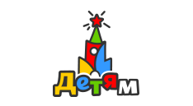 | Интерактивный сайт о государственном устройстве России для детей
 | Детское радио – занятия и игры для детей
 | Фиксики

